ВОЛГОГРАДСКАЯ ОБЛАСТЬ

П О С Т А Н О В Л Е Н И Е

АДМИНИСТРАЦИИ ГОРОДИЩЕНСКОГО МУНИЦИПАЛЬНОГО РАЙОНА
от 03.03.2017г. №155-п

О внесении изменений в схему размещения нестационарных торговых объектов на территории Городищенского муниципального района, утвержденную постановлением администрации Городищенского муниципального района от 14 ноября 2014г № 2165

В соответствии с приказом комитета промышленности и торговли Волгоградской области от 04.02.2016г. N 14-ОД «Об утверждении порядка разработки и утверждения схем размещения нестационарных торговых объектов на территории Волгоградской области», на основании протокола № 6 от 28.02.2017г заседания межведомственной комиссии по разработке схемы или внесению изменений в схему размещения нестационарных торговых объектов на территории Городищенского муниципального района, п о с т а н о в л я ю:
1. Внести изменения в Схему размещения нестационарных торговых объектов на территории Городищенского муниципального района в части включения мест для следующих объектов в Новорогачинском городском поселении:

№ п/п | №  места | Вид нестационар-  ного торгового объекта | Адресные ориентиры нестационарного торгового объекта | Площадь места размещения нестационар-ного торгового объекта, кв. м | Вид деятельности, специализация (при ее наличии) нестационарного торгового объекта | Собственник земельного участка (здания, строения, сооружения)
32 | 2.32 | павильон | р.п.Новый Рогачик, ул. Ленина, возле магазина «Радеж» | 40 | Мелкорознич-  ная торговля | неразграниченная государственная собственность
33 | 2.33 | павильон | р.п.Новый Рогачик, ул. Ленина, возле магазина «Радеж» | 40 | Мелкорознич-  ная торговля | неразграниченная государственная собственность

2. Внести изменения в графическую часть Схемы размещения нестационарных торговых объектов на территории Городищенского муниципального района, дополнив графическим изображением 2.32, 2.33.
3. Постановление подлежит опубликованию в общественно-политической газете Городищенского муниципального района «Междуречье» и на официальном сайте администрации Городищенского муниципального района.
4. Контроль за исполнением постановления возложить на заместителя главы Городищенского муниципального района Чумакова С.П.

Глава Городищенского
муниципального района Э.М. Кривов
Приложение
к постановлению администрации
Городищенского муниципального района
от 03.03.2017 г. № 155-п
Графическая часть
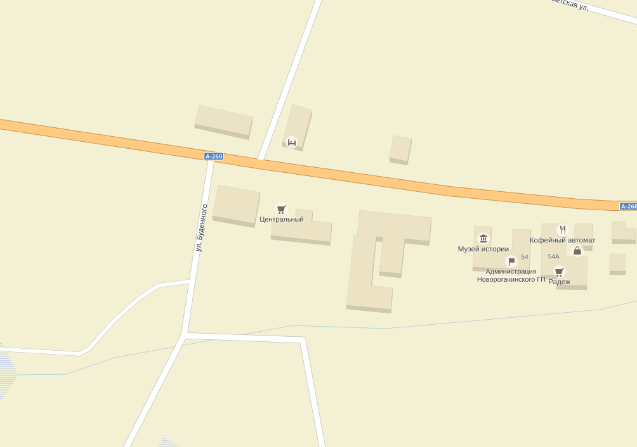
2.32, 2.33

